HÖGANÄS IBF

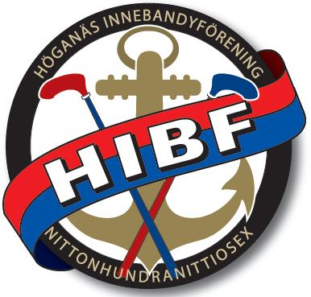

Barn/ungdomspolicy &
Barn/ungdomsutveckling

Detta är ett dokument är framtaget av Höganäs IBFs styrelse anpassat för dig som aktiv inom vår organisation. För att träna på rätt sätt och få en bra innebandyskolning hos oss är det viktigt att du tar del av denna information och strävar efter att i bästa mån leva upp till dem. Detta är vår profil, det innebär vad vi står för som förening.

I följande dokument påvisas när vi introducerar de olika innebandymomenten som nämns. Givetvis tränar du inte bara på de momenten under den ålder dem är skrivna utan från den åldern och framåt.

Har du några frågor så kontakta styrelsen

5-9 år

- Lär sig hålla i en klubba rätt
- Ha boll i rörelse fram, bak och i sidled.
- Lära sig grundläggande passningar och mottagningar
- Grundläggande skottförmåga och teknik
- Lära sig grundläggande begrepp så som skott, passning, fint, mål
- Lära sig grundläggande regler för knattespel
- Lär dig använda sarg i spelet
- Genom varierande träning och lekar skapa ett roligt intresse för innebandy

10 år

- Grundläggande utövande spelsystem 2-2-1, 2-1-2
- Kunskap och utövande av positionsarbete
- Mer ingående lära kring skotten, slag, handled, drag, backhand
- Mer ingående lära kring passningar, drag, handled, direkt, backhand
- 1-0 dueller
- 1-1dueller
- Förståelse och början på praktik av byten
- Grundläggande regelkunskap 5-5, stor plan

11 år

- Läran och praktik kring begrepp inom innebandy som passningskugga, backchecking, forechecking, djupledspass, diagonalpass, väggpass, arbete framför kasse, returer
- Mer ingående lära och praktik av försvarsspel, hålla gubbe, man-man, zonspel
- 3-2 dueller
- 2-2 dueller
- 2-1 dueller
- Kroppsfinter
- Förebyggande träning, främst balans och koordinationsträning
- Förhoppning att ha en eller två fasta målvakter som påbörjar målvaktskolning
- Spela med sarg i spelet

12 år

- Utveckling och fokus kring skotten handled, slag, backhand och dragskott
- På börja praktisering av hantering av boll i luften så som lobbpassningar, halv och hel-vollyskott samt nertagningar med klubba
- Mer ingående och utvecklande kring teknikträning och fintteknik

13 år

- Teorikunskap kring vikten av kost och sömn, sambandet mellan idrott och en bra teorikunskap kring detta.
- Mer ingående träning på skott i rörelse
- Straffslag
- Använda sargen avancerat i spelet
- Frislagsvarianter
- Kunskap och praktik kring begreppet samlat försvar och anfall
- Grundläggande teori och praktik för delarna försvar, uppspel och anfall
- Passningstempo
- Försvarsarbete-dubblingar
- Boxplay-spel

14 år

- Teori och utvecklingskunskap för vidare utveckling av egen spelstil, träning.
- Teorikunskap kring planeringsförmåga-skola, fritid
- Powerplay-spel
- 5-3 spel
- 3-5 spel
- Byta positioner
- Lärdom och praktik av användning av kontringsspel
15 -16 år

- Lärdom och praktik av styrspel
- Mer ingående teorikunskap om idrottspsykologi och mental träning
- Mer ingående praktik av frislag/fasta situationer från olika situationer
- Lära och praktik av olika rörelsemönster med och utan boll.
- Mer ingående och breddande kunskap kring egenträning så som styrketräning och kost och hälsa

18 år

- Praktisera kompletta kunskapsmoment genom tidigare års erfarenheter i tränings och tävlings sammanhang
- Att med en rättfärdig och bra attityd representera Höganäs IBF och med stolthet visa upp sig på bästa vis som ett bevis för vad kommande generation i HIBF kommer att hålla för klass och sportslig inställning

SENIOR

- Vara en förebild för våra barn och ungdomar
- Att ha kunskap och skolning inom HIBF
- Att ha kunskap och praktisera träning och match efter de uppsatta mål som föreningen satt gemensamt mellan, styrelse-tränare-spelare

Höganäs IBF

Jörgen Hansen
0733-87 60 13
HansaJHHC@hotmail.com

